Klasifikacija saobraćajnih znakova pomoću konvolucijske neuralne mreže

Benjamin Varatanović
Odjel za kompjutersku nauku
Prirodno-matematički fakultet Sarajevo, Bosna i Hercegovina
benjamin-10a@windowslive.com

Abstract — Ovaj rad opisuje implementaciju konvolucijske neuralne mreže (engl. Convolutional neural network - CNN) za klasifikaciju saobraćajnih znakova na slici. Input za model su slike veličine 64x64x3 piksela, a output je jedna od 42 klase saobraćajnih znakova. Za implementaciju su korišteni Jupyter notebook, te biblioteke keras i tensorflow. U radu će biti detaljno opisan način rada konvolucijske neuralne mreže, te metode koje se koriste za poboljšavanje tačnosti samog modela. Bit će opisani i pojmovi kao što su backpropagation, dropout, batch normalization, max pooling, training, test i validation datasets, loss funkcija, aktivacijska funkcija, stohastički gradijentni spust (engl. Stohastic gradient descend - SGD) i Adam optimizaciju.
Keywords: CNN, Konvolucija, Implementacija

UVOD
Konvolucijska neuralna mreža (engl. CNN) je neuralna mreža koja se uglavnom koristi za obradu slika. Bazira se na prepoznavanju uzoraka na slici, te sama uči da kreira filtere koji se inače ručno dizajniraju. CNN koristi matematičku operaciju konvolucije [1] da bi prepoznavala složene uzorke na slici. Mreža se sastoji od ulaznih, izlaznih i skrivenih slojeva (engl. Input/output/hidden layers). Skriveni slojevi predstavljaju niz konvolucijskih slojeva koji vrše operaciju konvolucije skupa ulaznih piksela sa nekim filterom. Cilj ovih slojeva je da se težine filtera podese tako da prepoznaju složene oblike na slici na primjer oblik psa ili mačke. Ovaj rad će opisati strukturu konvolucijske neuralne mreže koja sa velikom tačnošću klasificira saobraćajne znakove u jednu od 42 zadane klase. Za svrhu implementacije korišten je GTSRB skup podataka (engl. dataset) [2] koji sadrži više od 50000 slika. Model je istreniran u 10 epoha i ima više od 10 miliona parametara za učenje (engl. Trainable params). Sama mreža se sastoji od 10 slojeva od kojih ima jedan ulazni, jedan izlazni i 8 skrivenih slojeva.

KONVOLUCIJA

Definicija i osobine konvolucije
Konvolucija je matematički način kombinacije dva signala da dobijemo treći signal. Konvolucija dvije funkcije (f i g) nam daje treću funkciju (f ∗g) koja nam opisuje kako f i g djeluju jedna na drugu. Definicija konvolucije je data sljedećom formulom:
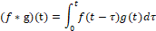
Konvolucija ima primjene u vjerovatnoći, statistici, obradi slika, kompjuterskoj viziji, obradi signala itd. Neke od osobina konvolucije su asocijativnost, komutativnost i distributivnost.

Konvolucija u obradi slike
U obradi slika konvolucija se koristi prilikom primjene filtera na sliku. Posmatrajmo sljedeći primjer:
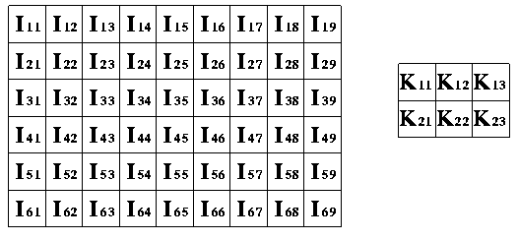
Fig.1. Primjer za konvoluciju
Neka nam veća matrica predstavlja sliku, a manja kernel (filter). Posmatrajmo sliku 1 ako primijenimo filter na element I₄₆ imamo:
O₄₆ = I₄₆K₁₁+I₄₇K₁₂+I₄₈K₁₃+I₅₆K₂₁ +I₅₇K₂₂+I₅₈K₂₃
O₄₆ predstavlja piksel koji ćemo dobiti konvolucijom. Ako slika ima M redova i N kolona, a kernel ima m redova i n kolona imamo sljedeću formulu:
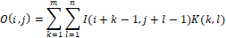
Gdje , .
U ovome primjeru vidimo da ako pokušamo primijeniti konvoluciju na npr. piksel I₆₉, da izlazimo iz opsega slike. Taj problem se naziva problem granica.

KONVOLUCIJSKA NEURALNA MREŽA
Konvolucijska neuralna mreža se sastoji i od konvolucijskih slojeva, ali i od drugih slojeva. Obično se kombinuje sa slojevima koji povezuju neurone svaki sa svakim (engl. Dense layers). To se može uočiti na Fig.2.
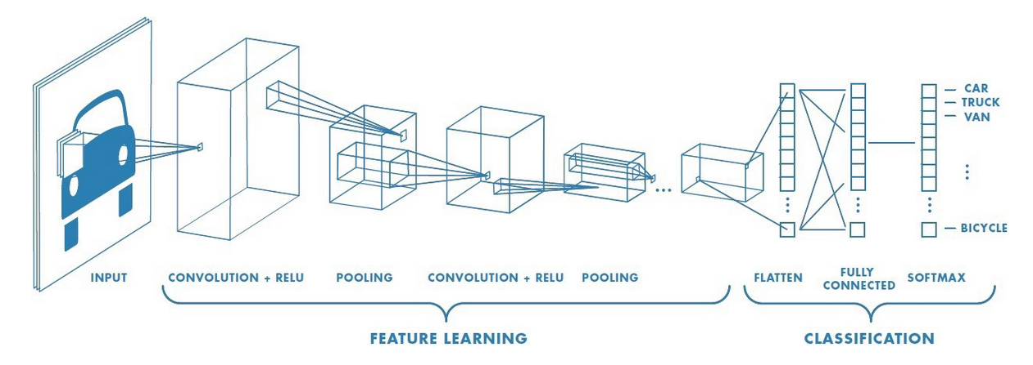
U konvolucijskim slojevima filter fiksne veličine konvoluira sa ulaznom slikom, to jeste filter se pomijera kroz sliku i množi matricu slike sa matricom filtera. To nas dovodi do problema granica [3] (engl. Zero padding problem) koji se može riješiti povećanjem slike, tako što dodamo okvir sačinjen od nula ili ako to ne uradimo izlazna slika će nam imati manju rezoluciju. Za sliku veličine , sa filterom veličine nakon konvolucije dobijamo izlaznu matricu dimenzije , što znači da što je više konvolucijskih slojeva to više informacija gubimo. To je veliki problem ako imamo bitne informacije na rubovima slike. Zbog toga proširujemo sliku sa sve četiri strane sa dovoljno velikim okvirom da bi filter moga proći kroz sve piksele slike. Na taj način ne gubimo informacije na rubovima i izlazna slika ostaje iste veličine kao i originalna ulazna slika. U biblioteci keras ovo je jednostavno uraditi, dovoljno je da postavimo padding na vrijednost ‘same’ i on će za nas riješiti ovaj problem. Druga vrijednost na koju možemo postaviti padding je ‘valid’, na taj način ne postavljamo nikakav padding oko slike i dobit ćemo sliku manje dimenzije kako je opisano prije. Ovo je ujedno i zadana (engl. defaul) vrijednost parametra padding.

BACKPROPAGATION
U ovom poglavlju ćemo opisati stohastički gradijentni spust, forward propagaciju i back propagaciju.

Stohastički gradijentni spust (SGD)
Prilikom treniranja modela, model se inicijalizira sa nasumičnim težinama koje se poboljšavaju prolaskom kroz epohe. Prilikom jednog prolaska kroz neuralnu mrežu, dobijamo neki izlazni parameter, sa kojim se onda računa loss funkcija, tj. računamo grešku tog outputa poredeći ga sa outputom koji smo trebali dobiti (taj output imamo kod označenih skupova podataka). To poređenje vrši se tako što uzimamo gradijent loss funkcije u odnosu na težine. Gradijent je samo drugo ime za derivaciju funkcije sa više varijabli. Taj gradijent množimo sa parametrom učenja (engl. Learning rate) koji predstavlja neki mali broj obično između 0.1 i 0.001. Zatim svaku od težina ažuriramo sa tom vrijednosti. Prolaskom kroz epohe, sve težine se približavaju svojoj optimalnoj vrijednosti dok SGD (engl. Stochastic gradient descent) minimizira loss funkciju. Opisani proces je način na koji model uči, to jest model uči tako što optimizira parametre da minimiziraju loss funkciju.

Intuicija backpopagacije
Računanje gradijenta da bi ažurirali težine se izvršava putem back propagacije (engl. Back propagation). Objasnimo prvo pojam forward propagation. Forward propagation predstavlja proces prolaska podataka kroz neuralnu mrežu. Vrijednost u jednom neuronu dobijamo tako što uzmemo sumu težina iz prethodnog sloja neuralne mreže i tu vrijednost ubacimo u aktivacijsku funkciju. U zadnjem output sloju, dobijamo vrijednost najaktivnijeg neurona koji predstavlja na primjer neku od klasa u koju trebamo klasificirati sliku koju imamo na inputu. Kada dobijem output rezultat, onda računamo grešku našeg rezultata i onog rezultata kojeg smo trebali dobiti. Način na koji se računa greška zavisi od loss funkcije koju koristimo. To je ustvari razlika između onoga što je model predvidio i prave vrijednosti koju trebamo dobiti. Tu razliku računamo pomoću gradijenta, a back propagacija je alat koji se koristi da se izračuna taj gradijent. Gradijentni spust će ažurirati težine koristeći back propagaciju. Gradijentni spust razumije da se vrijednost očekivanog izlaza treba povećati, dok se sve ostale vrijednosti trebaju smanjiti. Na primjer ako trebamo klasificirati sliku u četiri klase: mačka, pas, konj, zmija i kao input primimo sliku psa, onda na izlazu moramo povećati vrijednost klase koja predstavlja psa, a smanjiti vrijednosti ostalih klasa. Pošto znamo da vrijednosti na output sloju dolaze od sume težina pomnožene sa vrijednostima prethodnog sloja mreže koje se onda proslijede aktivacijskoj funkciji, onda je potrebno da promijenimo izlaze iz aktivacijske funkcije da bi promijenili vrijednosti outputa. Izlaze iz aktivacijske funkcije ne možemo mijenjati direktno, jer oni zavise od prethodnih slojeva mreže, ali ih možemo mijenjati indirektno ažuriranjem težina koje ulaze u aktivacijsku funkciju. Ovaj proces se ponavlja do input sloja koji ne mijenjamo. Zbog toga što se krećemo unazad kroz mrežu, sam proces se naziva back propagacija.

MAX POOLING
U ovom dijelu ćemo opisati šta je max pooling u konvolucijskoj neuralnoj mreži, pokazat ćemo kako se računa na nekom primjeru, onda ćemo opisati motivaciju za uvođenje ovog postupka i kako se implemetira koristeći keras.
Max pooling je operacija koja se tipično dodaje nakon konvolucijskog sloja neuralne mreže. Kad se doda modelu, max pooling smanjuje dimenziju izlazne slike iz trenutnog konvolucijskog sloja. Max pooling radi na principu da od neke skupine piksela na slici uzima onaj piksela sa najvećom vrijednosti kao izlazni piksel. To je prikazano na Fig.3.

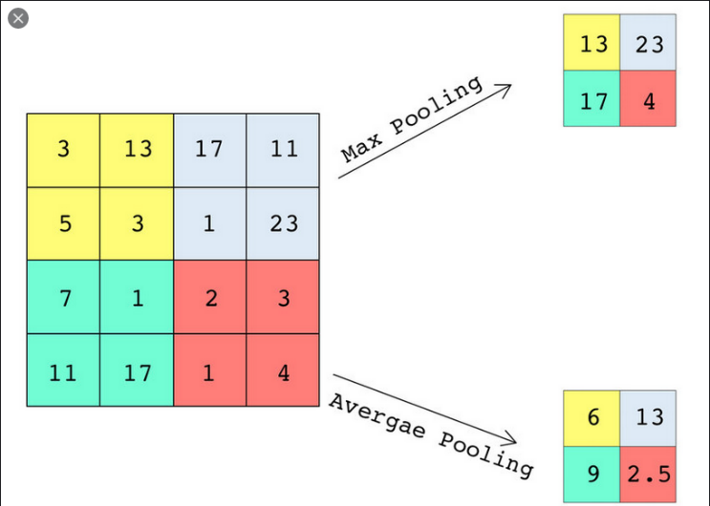

Fig.3. Primjer za max pooling i average pooling
Pored max poolinga postoji još metoda poolinga, kao average pooling koji uzima srednju vrijednsot svih piksela, ali max pooling se u praksi pokazuje kao najbolji. Na Fig.3. vidimo da je definisan filter dimenzije 2x2 koji se pomijera po slici za 2 piksela. Na taj način od slike dimenzije 4x4 dobijamo sliku dimenzije 2x2 sa maksimalnim vrijednostima.
Jedan od razloga zašto se uvodi max pooling ili pooling općenito je taj što nam on reducira broj parametara koje moramo istrenirati, te na taj način smanjuje vrijeme komputacije treniranja modela. Također max pooling može pomoći kod problema preprilagođenosti (engl. Overfitting). Overfitting je problem kada istrenirani model postiže jako dobre rezultate na podacima na kojima je treniran, ali loše rezultate na podacima koje prije nije vidio. Ovo je čest problem prilikom treniranja modela. Suprotan problem je nedovoljna prilagođenost (engl. Underfitting). Intuitivno, za određenu sliku naš model će izvlačiti neke bitne podatke, na primjer ako želimo identificirati broj sa slike model će pokušati identificirati ivice, krive linije, krugove i slično. Najveće vrijednosti koje izvučemo korištenjem max poolinga će predstavljati te bitne informacije koje ćemo prosljeđivati sljedećem sloju neuralne mreže, dok ćemo manje bitne informacije odbacivati.
Max pooling sloj se u kerasu dodaje jednostavnom funkcijom MaxPooling2d (pool_size, strides, padding), gdje pool_size predstavlja veličinu filtera, strides predstavlja broj piksela za koji ćemo pomjerati filter dok je padding opisan ranije.

VANISHING AND EXPLODING GRADIENT
U ovom dijelu ćemo opisati dva problema koja se često javljaju kod treniranja nuralane mreže.. Prvi od problema je problem nestajanja gradijenta (engl. Vanishing gradient). Kada kažemo gradijent mislimo na gradijent loss funkcije u odnosu na težine. Kada izračunamo gradijent backpropagacijom, SGD ažurira težine sa ciljem da pronađe najoptimalnije vrijednosti za svaku vezu između neurona da bi optimizirao totalnu grešku mreže. Problem nestajanja gradijenta je problem kad vrijednost gradijenta na ranijim slojevima mreže postane veoma mala. Zbog činjenice da se gradijent koristi da se ažuriraju težine, ako je njegova vrijednost jako mala, vrijednost težina neće se puno promijeniti. Zbog toga neće imati skoro nikakav uticaj na neuralnu mrežu. Samim tim neće uticati ni na smanjenje greške čitave mreže. Ovaj problem se javlja kada su faktori sa kojim se računa gradijent manji od 1. U tom slučaju i njihov proizvod je vrijednost manja od 1. Zatim ako pomnožimo tu novu vrijednost sa parametrom učenja koji je također mali broj, dobijamo još manji broj. Kad oduzmemo taj broj od težine, težina se skoro nikako neće promijeniti. Na opisani način mreža gubi sposobnost da “uči’’. Exploding gradient je suprotan problem, kad imamo vrijednosti koje su veće od 1. Njihov produkt će biti broj veći od jedan, možda čak i puno veći od 1, a to će dovesti do prevelikih promjena težine. Prevelike promjene određene težine mogu dovesti do toga da se optimum nikad ne postigne, jer ga jednostavno preskočimo. Ova dva problema su generalniji problem nestabilnog gradijenta, koji je bio velika prepreka treniranju neuralnih mreža.
Inicijalizacija početnih težina može dovesti do predthodna dva problema. Posmatrajmo sljedeći primjer. Recimo da imamo input sloj neuralne mreže od 250 čvorova. Neka je vrijednost svakog od njih postavljena na 1. To znači da imamo 250 težina koje će se množiti sa 1 da dobijemo vrijednost nekog čvora u sljedećem sloju mreže. Označimo taj čvor sa z. Dakle vrijednost z je samo suma svih težina. To znači da je:

Korijen iz varijasne je standardna devijacija pa vidimo da je:

Zbog veće standardne devijacije veća je vjerovatnoća da će vrijednost broja z biti značajno veća ili manja od 1. Kad proslijedimo ovu vrijednost u aktivacijsku funkciju na primjer sigmoidnu funkciju pozitivne vrijednosti koje su značajno veće od 1 će se mapirati u 1, a one negativne u 0.

To će značajno usporiti ili onemogućiti sam proces učenja naše mreže. Jedan od načina da se ovo prevaziđe je da namjestimo da varijansa bude manja, tačnije jedna od vrijednosti varijanse koja se pokazala dobra u praksi je , gdje je n broj težina koje su spojene sa čvorom iz prethodnog sloja. Da bi dobili ovu varijansu, za nasumično generisane težine oko 0 sa varijasnom 1, dovoljno je da svaki od njih pomnožimo sa . Ova inicijalizacija se naziva Xavierova inicijalizacija. Ako koristimo relu funkciju kao aktivacijsku funkciju idealna vrijednost varijasne je .
U kodu možemo specificirati koju inicijalizaciju želimo, ali zadana vrijednost ako ništa ne specificiramo je Xavierova inicijalizacija koja se naziva jos ‘glorot inicijalizacija’.

BIAS
U ovom dijelu ćemo opisati šta je to pristranost (engl. bias) i kako se primjenjuje u neuralnoj mreži. Kada govrimo o bias-u, mislimo o njemu na razini svakog neurona. To znači da svaki neuron u neuralnoj mreži ima svoj bias. Vrijednost koja se dodjeljuje bias-u je vrijednost koju mreža uči, što znači da se mijenja u procesu treniranja modela. Konceptualno bias možemo posmatrati kao granicu koja određuje da li će se posmatrani neuron aktivirati ili neće ili koliko će on biti aktivan. Posmatrajmo sljedeću funkciju:

Kada aktivacijskoj funkciji g proslijedimo sumu težina, dodavanjem bias-a b možemo uticati na aktivaciju samog neurona. Posmatrajmo Fig.4.
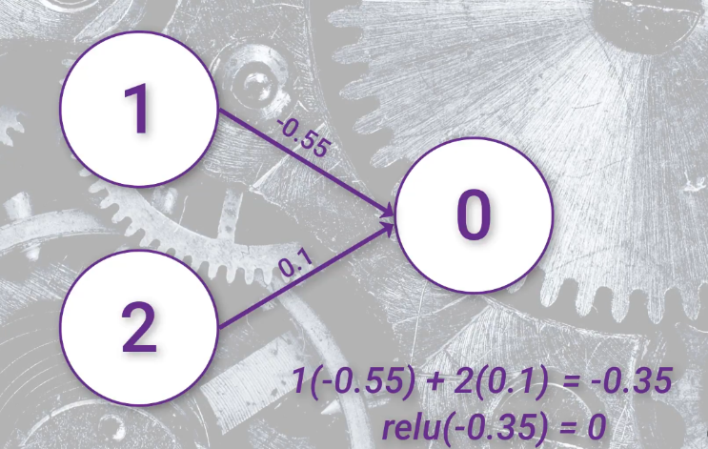
Fig.4. Primjer za bias
Neka nam je data jednostavna neuralna mreža kao na Fig.4. Računanjem težinske sume dobijamo vrijednost -0.35. Kada ovu vrijednost proslijedimo aktivacijskoj relu funkciji definisanoj na sljedeći način:

Dobijamo vrijednost 0. U ovom slučaju 0 nam predstavlja granicu pri kojoj će se neuron aktivirati ili neće. Ako želimo da promijenimo tu granicu, na primjer ako želimo da se neuron aktivira pri nekoj drugoj vrijednosti kao što je recimo -1 onda koristimo bias.
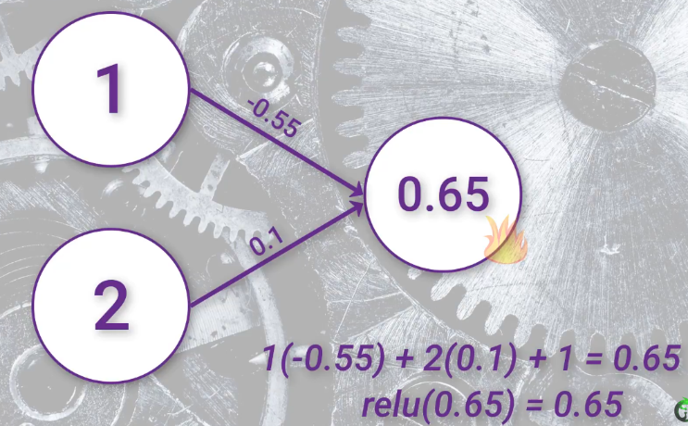
Fig.5. Primjer za pomijeranje granice aktivacije pomoći bias-a
Na Fig.5. vidimo da za bias koristimo vrijednost 1 prije nego što sumu proslijedimo aktivacijskoj funkciji što pomijera našu prethodnu granicu za aktivaciju posmatranog neurona sa 0 na -1. Zaključujemo da pomoću bias-a možemo odrediti kada će se neki neuron aktivirati ili neće. U praksi mi ne postavljamo bias već ga neuralna mreža uči i optimizira.

BATCH NORMALIZATION [4]
Prije nego objasnimo pojam batch normalizacije prvo ćemo spomenuti običnu normalizaciju. Normalizacija ima ulogu da transformiše vrijednosti podataka tako da sve budu na istoj skali. Na primjer skaliranje podataka da vrijednosti budu u intervalu od 0 do 1. Ako ne normaliziramo podatke, postoji velika mogućnost da neke vrijednosti budu veoma velike, dok neke druge budu veoma male što će dovesti do nestabilnosti neuralne mreže. Velike i male vrijednosti mogu dovesti do problema nestajanja i eksplozije gradijenta koji su opisani u poglavlju VI. Nenormalizovani podaci mogu drastično usporiti brzinu treniranja modela. Postoji problem koji se može javiti i ako su podaci normalizovani. Neka nam je na primjer prilikom treniranja jedna vrijednost postala drastično veća od drugih. Takva vrijednost će dovesti do toga da izlaz iz odgovarajućeg neurona bude drastično veći što će se dalje prenositi kroz mrežu i dovesti je u nestabilno stanje. Zbog ovog problema koristimo batch normalizaciju. Batch normalizaciju primjenjujemo nad kojim god slojem želimo i ona normalizira izlaz iz aktivacijske funkcije. Ovaj tip normalizacije dodaje dva nova parametra za treniranje (engl. Trainable params) koji se nazivaju gamma i beta. Batch normalizacija može znatno ubrzati učenje same mreže, te dobro rješava navedeni problem. Prilikom implementacije je korištena nakon svakog konvolucijskog sloja u modelu.

IMPLEMENTACIJA
U ovom dijelu ćemo detaljnije objasniti samu implementaciju. Projekat je rađen u programskom jeziku python i implemetiran je u jupyter notebook-u. Korištene su dodatne biblioteke keras, tensorflow, pandas. opencv. Opencv je korišten za promjenu dimenzija slika iz dataset-a.
Sve slike iz dataset-a su postavljene na dimenzije 64x64 funkcijom resize iz bibilioteke cv2. Nakon toga podaci su podijeljeni u skup za trening, skup za testiranje i skup za validaciju u omjeru 60:20:20 respektivno. Odredilo smo 10 epoha za treniranje modela, te kreirali naš sekvencijalni model. Model se sastoji od 6 konvolucijskih slojeva sa jezgrom veličine 3x3 gdje se u svakoj koristi aktivacijska funkcija relu. Nakon toga imamo 4 dense sloja koji predstavljaju potpuno spojene slojeve neuralne mreže i output sloj koji ima 43 klase saobraćajnih znakova. Tačnost istreniranog modela je preko 99%.

ZakljuČak
U radu je detaljno objašnjen način na koji konvolucijska neuralna mreža funkcionira, te kako se koristi za rješavanje problema klasifikacije saobraćajnih znakova. Opisani su problemi koji se javljaju prilikom implementacije i načini na koji se ti problem prevazilaze. Ponuđeni su i detaljni opisi metoda koji se mogu primijeniti i na druge tipove neuralnih mreža radi ubrzavanja treniranja samih mreža ili izbjegavanja čestih problema prilikom treniranja modela.

References

- https://en.wikipedia.org/wiki/Convolution
- http://benchmark.ini.rub.de/?section=gtsrb&subsection=news
- D. Singh, Mr R.K. Sahu, A Survey on Various Image Deblurring Techniques, Chhatrapeti Shivaji Institute of Technology, Durg India, 2013.
- https://towardsdatascience.com/batch-normalization-in-neural-networks-1ac91516821c
IEEE conference templates contain guidance text for composing and formatting conference papers. Please ensure that all template text is removed from your conference paper prior to submission to the conference. Failure to remove template text from your paper may result in your paper not being published.

We suggest that you use a text box to insert a graphic (which is ideally a 300 dpi TIFF or EPS file, with all fonts embedded) because, in an MSW document, this method is somewhat more stable than directly inserting a picture.
To have non-visible rules on your frame, use the MSWord “Format” pull-down menu, select Text Box > Colors and Lines to choose No Fill and No Line.

